Presseinformation  August 2022 |  | Ansprechpartner für die Redaktion:  Schüco International KG  Ulrike Krüger  Karolinenstr. 1–15  33609 Bielefeld  Tel.: +49 (0)521 783-803  Fax: +49 (0)521 783-950803  Mail: PR@schueco.com  www.schueco.de/presse  www.schueco.com/press

Nie wieder offengelassene Fenster

Schüco SensTrack wireless

Bielefeld. Die Sommerzeit ist die Zeit, in der Fenster weit geöffnet und oft den ganzen Tag gekippt sind für eine angenehme Luftzirkulation. Gewitter und Platzregen sind da keine Seltenheit. Und auch die Einbruchsaison hat in der heißen Jahreszeit kein Sommerloch. Steigende Heizkosten sorgen in den kalten Monaten zusätzlich dafür, dass Hausbesitzer bei versehentlich offengelassenen Fenstern nicht mehr nur Einbrecher fürchten müssen. Umso besser ist es, wenn man über den Verriegelungsstatus seiner Fenster immer informiert ist – zuhause und unterwegs. Mit der energieautarken Verschlussüberwachung Schüco SensTrack wireless ist das möglich: Der smarte Funksensor überwacht permanent und unsichtbar den Verriegelungsstatus des Fensters für mehr Energieeffizienz, Sicherheit und Kontrolle im Alltag.

Schüco SensTrack wireless sendet zuverlässig Signale über den Verriegelungszustand des Fensters und kann direkt an EnOcean-fähige Systeme oder durch ein zusätzliches externes Gateway an KNX-Systeme angebunden werden. So erkennt das Funkriegelstück beispielsweise geöffnete Fenster und schafft in der kalten Jahreszeit einen smarten Mehrwert, wenn geöffnete Fenster an vernetzte Heizkörper-Thermostate gemeldet werden. Unnötiges Heizen während gelüftet wird gehört somit der Vergangenheit an. Anders als marktübliche Verschlussüberwachungen verzichtet Schüco SensTrack wireless dabei auf eine externe Stromversorgung. Der Funksensor gewinnt seine Energie für die drahtlose Kommunikation mit einer EnOcean-fähigen Smart Home Zentrale über die Bewegung des Beschlags beim Ver- und Entriegeln des Fensters. Somit ist der batterie- und kabellose Funksensor energieautark, nachhaltig und wartungsfrei, da keine Batterien benötigt oder ausgetauscht werden müssen. Und auch unterwegs schafft der intelligente Sensor ein Sicherheitsgefühl durch die Fernabfrage des Verriegelungszustands der Fenster per Smart-Home-App.

Für Neubau, Sanierung und Nachrüstung
Schüco SensTrack wireless ist durch die Integration in die Beschlagsnut nahezu unsichtbar verbaut. Die Optik der Fenster wird somit nicht beeinflusst. Außerdem schützt der verdeckt liegende Einbau vor Manipulation und Zugriff von außen. Der Funksensor kann in die Aluminium Fenstersysteme Schüco AWS mit AvanTec SimplySmart und AvanTec Beschlag direkt verbaut oder nachgerüstet werden.

Weitere Informationen stehen unter www.schueco.de/verschlussueberwachung zur Verfügung.

Schüco – Systemlösungen für Fenster, Türen und Fassaden
Die Schüco Gruppe mit Hauptsitz in Bielefeld entwickelt und vertreibt Systemlösungen für Fenster, Türen und Fassaden. Mit weltweit 6.330 Mitarbeitenden arbeitet das Unternehmen daran, heute und in Zukunft Technologie- und Serviceführer der Branche zu sein. Neben innovativen Produkten für Wohn- und Arbeitsgebäude bietet der Gebäudehüllenspezialist Beratung und digitale Lösungen für alle Phasen eines Bauprojektes – von der initialen Idee über die Planung und Fertigung bis hin zur Montage. 10.000 Handwerksbetriebe und 30.000 Architekturbüros sowie Bauschaffen-de, die den Bau eines Gebäudes in Auftrag geben, arbeiten weltweit mit Schüco zu-sammen. 1951 gegründet, ist das Unternehmen heute in mehr als 80 Ländern aktiv und hat in 2021 einen Jahresumsatz von 1,995 Milliarden Euro erwirtschaftet. Weitere Informationen unter www.schueco.de

Die Bildfeindaten stehen im Schüco Newsroom unter
www.schueco.de/presse zum Download bereit.

Bildnachweis: Schüco International KG

Sicher, energieeffizient und smart: Mit Schüco SensTrack wireless bleibt kein Fenster unbemerkt offen.

Bildnachweis: Schüco International KG
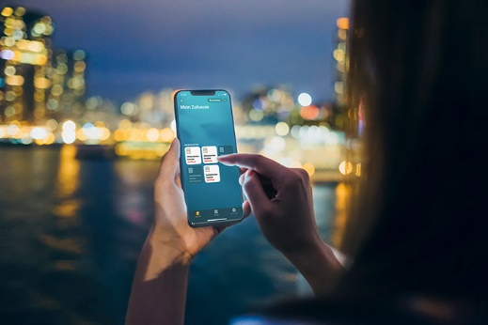
Ob zuhause oder unterwegs - der Verriegelungszustand der Fenster kann per Smart-Home-App auch unterwegs abgefragt werden.

Bildnachweis: Schüco International KG
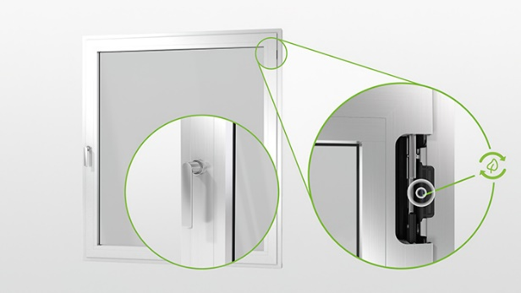
Die energieautarke und kabellose Verschlussüberwachung lässt sich einfach und unkompliziert in die Beschlagsnut von Schüco Bestandsfenstern nachrüsten.

Bildnachweis: Schüco International KG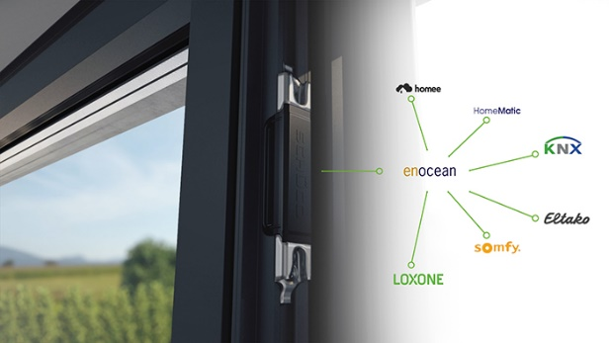
Das Funkriegelstück kann direkt an EnOcean-fähige Systeme oder durch ein zusätzliches externes Gateway an KNX-Systeme angebunden werden.

